Комитет образования и науки администрации г. Новокузнецка
Муниципальное автономное образовательное учреждение
дополнительного профессионального образования
«Институт повышения квалификации»

Аналитический отчет о состоянии
профильного обучения
г. Новокузнецка в 2020-2021 учебном году

г. Новокузнецк
2020
Раздел 1. Анализ распределения профилей на уровне конкретного
образовательного учреждения, района, города в целом

В г. Новокузнецке 65 образовательных учреждения, в которых можно получить среднее образование: 64 ОУ (СОШ + гимназии + лицеи) + 1 детский дом-школа. В исследовании состояния профильного обучения приняли участие все 65 образовательных учреждения.
В 2020 - 2021 учебном году на ФГОС перешли все 10 класса города. В 11 классах по ФГОС работают 11 ОУ (Лицей №27, Гимназия №32, Лицей №34, Гимназия №44, Лицей №46, СОШ №47, СОШ №56, СОШ №72, Гимназия №73, СОШ №99, СОШ №104), все остальные ОУ работают по БУП-2004.
Профильная подготовка в городе осуществляется по 10 профилям в рамках БУП-2004 (11 классы) и 5 профилям в рамках ФГОС (таблица 1.1) в 65 образовательных учреждениях. Охватывает 2132 десятиклассников из 92 классов и 2243 одиннадцатиклассников из 99 классов.
Таблица 1.1
Профили образовательных учреждений г. Новокузнецка

№ п/п | Название профиля | Кол-во ОУ | №№ ОУ
1 | Социально-экономический  (БУП-2004) | 29 | 2¹¹, 8¹¹, 10¹¹, 12¹¹, 14¹¹, 29¹¹, 31¹¹, 35¹¹, 36¹¹, 41¹¹, 48¹¹, 50¹¹, 52¹¹, 59¹¹, 61¹¹, 62¹¹, 65¹¹, 67¹¹, 70¹¹, 71¹¹, 76¹¹, 91¹¹, 92¹¹, 97¹¹, 101¹¹, 102¹¹, 107¹¹, 110¹¹, 111¹¹
2 | Социально-гуманитарный  (БУП-2004) | 16 | 4¹¹, 5¹¹, 11¹¹, 13¹¹, 17¹¹, 26¹¹, 49¹¹, 59¹¹, 64¹¹, 69¹¹, 70¹¹, 79¹¹, 93¹¹, 94¹¹, 107¹¹, 111¹¹
3 | Химико-биологический (БУП-2004) | 15 | 11¹¹, 13¹¹, 22¹¹, 29¹¹, 41¹¹, 48¹¹, 59¹¹, 60¹¹, 64¹¹, 76¹¹, 84¹¹,91¹¹, 93¹¹, 101¹¹, 111¹¹
4 | Физико-математический (БУП-2004) | 13 | 11¹¹, 26¹¹, 35¹¹, 55¹¹, 59¹¹, 62¹¹, 65¹¹, 67¹¹, 76¹¹, 77¹¹, 91¹¹, 97¹¹, 111¹¹
5 | Информационно-технологический (БУП-2004) | 6 | 4¹¹, 8¹¹, 18¹¹, 93¹¹, 111¹¹, 112¹¹
6 | Физико-технический (БУП-2004) | 2 | 17¹¹, 84¹¹
7 | Гуманитарный (БУП-2004) | 1 | 84¹¹
8 | Оборонно-спортивный (БУП-2004) | 1 | 37¹¹
9 | Экономический (БУП-2004) | 1 | 84¹¹
10 | Универсальное обучение (БУП-2004) | 1 | 95¹¹
11 | Социально-экономический (ФГОС) | 33 | 8¹⁰, 10¹⁰, 11¹⁰, 12¹⁰, 14¹⁰, 18¹⁰, 27^{10,11},29¹⁰, 31¹⁰, 35¹⁰, 41¹⁰, 44^{10,11}, 47¹⁰, 48¹⁰, 56^{10,11}, 59¹⁰, 62¹⁰, 64¹⁰, 65¹⁰, 67¹⁰, 70¹⁰, 73^{10,11}, 81¹⁰, 84¹⁰, 91¹⁰, 92¹⁰, 97¹⁰, 99^{10,11}, 101¹⁰, 107¹⁰, 110¹⁰, 111¹⁰, 112¹⁰
12 | Технологический (ФГОС) | 23 | 4¹⁰,11¹⁰, 17¹⁰, 26¹⁰, 27¹¹, 32^{10,11}, 34^{10,11}, 35¹⁰, 44^{10,11}, 46^{10,11}, 47¹¹, 59¹⁰, 62¹⁰, 65¹⁰, 76¹⁰, 79¹⁰, 81¹⁰, 84¹⁰, 91¹⁰, 97¹⁰, 104^{10,11}, 111¹⁰, 112¹⁰
13 | Универсальный (ФГОС) | 18 | 5¹⁰, 6¹⁰, 9¹⁰, 13¹⁰, 36¹⁰, 37¹⁰, 48¹⁰, 49¹⁰, 50¹⁰, 52¹⁰, 60¹⁰, 61¹⁰, 71¹⁰, 72^{10,11}, 77¹⁰, 93¹⁰, 94¹⁰, 95¹⁰
14 | Естественнонаучный (ФГОС) | 13 | 11¹⁰, 17¹⁰, 27^{10,11}, 34^{10,11}, 41¹⁰, 46^{10,11}, 59¹⁰, 76¹⁰, 84¹⁰, 91¹⁰, 99^{10,11}, 110¹⁰, 111¹⁰
15 | Гуманитарный (ФГОС) | 11 | 4¹⁰, 26¹⁰, 44^{10,11}, 52¹⁰, 59¹⁰, 70¹⁰, 73^{10,11}, 76¹⁰, 84¹⁰, 104^{10,11}, 111¹⁰

Как видно из таблицы 1.1, в образовательных учреждениях города в 2020-2021 учебном году, работающих по БУП-2004 лидирующими профилями являются:
- социально-экономический профиль (его поддерживают 29 ОУ);
- социально-гуманитарный профиль (распространен в 16 ОУ);
- химико-биологический профиль (встречается в 15 ОУ);
- физико-математический профиль (встречается в 13 ОУ);
- информационно-технологический профиль (встречается в 6 ОУ).
Помимо этого, среди профилей можно выделить и те, которые единично встречаются в образовательных учреждениях: физико-технический (МБОУ «Гимназия №17», МБНОУ «Лицей №84»), гуманитарный (МБНОУ «Лицей №84»), экономический (МБНОУ «Лицей №84»), оборонно-спортивный (МБОУ «СОШ №37»).
В образовательных учреждениях города, перешедших на ФГОС распределение профилей следующее:
- социально-экономический (его поддерживают 33ОУ);
- технологический (распространен в 23 ОУ)
- универсальный (встречается в 18 ОУ)
- естественнонаучный (встречается в 13 ОУ)
- гуманитарный (поддерживает 11 ОУ)
Диаграмма 1
Распределение профилей в ОУ города, работающих по БУП-2004 и ФГОС

Образовательные учреждения районов так же отличаются между собой по разнообразию представленных в них профилей (таблица 1.2).
Таблица 1.2
Процентное соотношение количества профилей обучения в районах
Район | Количество профилей |  | Представленность профилей (%)
 | БУП-2004 | ФГОС | БУП-2004 | ФГОС
Город Новокузнецк | 10 | 5 | 100 | 100
Центральный | 8 | 5 | 80 | 100
Новоильинский | 5 | 5 | 50 | 100
Заводской | 6 | 4 | 60 | 80
Орджоникидзевский | 4 | 5 | 40 | 100
Куйбышевский | 4 | 4 | 40 | 80
Кузнецкий | 1 | 4 | 10 | 80

Таблица 1.3
Перечень профилей обучения в районах
Район | Название профилей
Центральный | Информационно-технологический, физико-математический, физико-технический, химико-биологический, экономический, социально-гуманитарный, социально-экономический, гуманитарный (по БУП-2004).  Технологический, социально-экономический, естественнонаучный, гуманитарный универсальный (по ФГОС).
Заводской | Информационно-технологический, физико-математический, химико-биологический, социально-гуманитарный, социально-экономический, универсальный (по БУП-2004).  Технологический, социально-экономический, естественнонаучный, универсальный (по ФГОС).
Куйбышевский | Информационно-технологический, социально-гуманитарный, социально-экономический, оборонно-спортивный (по БУП-2004).  Технологический, социально-экономический, гуманитарный, универсальный (по ФГОС).
Кузнецкий | Социально-экономический (по БУП-2004).  Технологический, социально-экономический, гуманитарный, универсальный (по ФГОС).
Орджоникидзевский | Физико-математический, химико-биологический, социально-гуманитарный, социально-экономический (по БУП-2004).  Технологический, социально-экономический, естественнонаучный, гуманитарный, универсальный (по ФГОС).
Новоильинский | Информационно-технологический, физико-математический, химико-биологический, социально-гуманитарный, социально-экономический (по БУП-2004).  Технологический, социально-экономический, естественнонаучный, гуманитарный, универсальный (по ФГОС).

Анализируя распределение профилей внутри каждого района (таблица 1.4) можно сделать вывод:
- в Центральном районе ведущие позиции занимают такие профили как: социально-экономический (13 ОУ), физико-математический (8ОУ) и химико-биологический (7 ОУ), социально-гуманитарный (6ОУ);
- в Новоильинском районе – социально-экономический (5 ОУ) и социально-гуманитарный (4 ОУ);
- в Орджоникидзевском – социально-экономический и химико-биологический (по 4 ОУ);
- в Заводском районе приоритетным профилем можно считать социально-гуманитарный (4 ОУ);
- в Куйбышевском районе – социально-экономический (2 ОУ);
- в Кузнецком районе - социально-экономический (3 ОУ).

Таблица 1.4

Распределение профилей ОУ по районам города
(10 класс)
 |  | технологический (ФГОС) |  | социально-экономический (ФГОС) |  | естественнонаучный (ФГОС) |  | гуманитарный (ФГОС) | универсальный (ФГОС) | Общее количество  профилей в ОУ
Центральный район
2 |  |  |  | 25 |  |  |  |  |  | 1
4 |  | 25 |  |  |  |  |  | 25 |  | 2
11 |  | 19 |  | 20 |  | 21 |  |  |  | 3
12 |  |  |  | 25 |  |  |  |  |  | 1
17 |  | 14 |  |  |  | 9 |  |  |  | 2
26 |  | 7 |  |  |  |  |  | 22 |  | 2
31 |  |  |  | 27 |  |  |  |  |  | 1
34 |  | 46 |  |  |  | 22 |  |  |  | 2
41 |  |  |  | 24 |  | 23 |  |  |  | 2
44 |  | 19 |  | 17 |  |  |  | 21 |  | 3
48 |  |  |  | 18 |  |  |  |  | 24 | 2
52 |  |  |  |  |  |  |  | 24 | 25 | 2
55 |  |  |  |  |  |  |  |  | 29 | 1
62 |  | 25 |  | 50 |  |  |  |  |  | 2
67 |  |  |  | 25 |  |  |  |  |  | 1
70 |  |  |  | 24 |  |  |  | 23 |  | 2
72 |  |  |  |  |  |  |  |  | 50 | 1
84 |  | 26 |  | 26 |  | 50 |  | 20 |  | 4
91 |  | 10 |  | 7 |  | 9 |  |  |  | 3
97 |  | 12 |  | 13 |  |  |  |  |  | 2
101 |  |  |  | 17 |  |  |  |  |  | 1
111 |  | 30 |  | 29 |  | 13 |  | 21 |  | 4
Итого |  | 233 |  | 347 |  | 147 |  | 156 | 128 | 5
Заводской район
5 |  |  |  |  |  |  |  |  | 19 | 1
18 |  |  | 22 |  |  |  |  |  |  | 1
22 | - |  | - |  | - |  | - |  | - | -
35 | 23 |  | 11 |  |  |  |  |  |  | 2
46 | 22 |  |  |  | 14 |  |  |  |  | 2
49 |  |  |  |  |  |  |  |  | 25 | 1
79 | 22 |  |  |  |  |  |  |  |  | 1
81 | 21 |  | 26 |  |  |  |  |  |  | 2
93 |  |  |  |  |  |  |  |  | 30 | 1
95 |  |  |  |  |  |  |  |  | 12 | 1
102 | - |  | - |  | - |  | - |  | - | -
Итого | 88 |  | 59 |  | 14 |  | 0 |  | 86 | 4
Куйбышевский район
6 |  |  |  |  |  |  |  |  | 26 | 1
8 |  |  | 25 |  |  |  |  |  |  | 1
9 |  |  |  |  |  |  |  |  | 15 | 1
37 |  |  |  |  |  |  |  |  | 21 | 1
47 |  |  | 26 |  |  |  |  |  |  | 1
69 | - |  | - |  | - |  | - |  | - | -
73 |  |  | 25 |  |  |  | 24 |  |  | 2
92 |  |  | 21 |  |  |  |  |  |  | 1
Итого | 0 |  | 97 |  | 0 |  | 24 |  | 62 | 3
Кузнецкий район
10 |  |  | 25 |  |  |  |  |  |  | 1
50 |  |  |  |  |  |  |  |  | 21 | 1
71 |  |  |  |  |  |  |  |  | 18 | 1
104 | 25 |  |  |  |  |  | 23 |  |  | 2
Итого | 25 |  | 25 |  | 0 |  | 23 |  | 39 | 4
Орджоникидзевский район
27 |  |  | 18 |  | 9 |  |  |  |  | 2
29 |  |  | 27 |  |  |  |  |  |  | 1
56 |  |  | 27 |  |  |  |  |  |  | 1
60 |  |  |  |  |  |  |  |  | 26 | 1
61 |  |  |  |  |  |  |  |  | 30 | 1
64 |  |  | 26 |  |  |  |  |  |  | 1
76 | 12 |  |  |  | 9 |  | 21 |  |  | 3
99 |  |  | 17 |  | 7 |  |  |  |  | 2
110 |  |  | 26 |  | 21 |  |  |  |  | 2
Итого | 12 |  | 141 |  | 46 |  | 21 |  | 56 | 5
Новоильинский район
13 |  |  |  |  |  |  |  |  | 25 | 1
14 |  |  | 26 |  |  |  |  |  |  | 1
32 | 26 |  |  |  |  |  |  |  |  | 1
36 |  |  |  |  |  |  |  |  | 20 | 1
59 | 15 |  | 12 |  | 13 |  | 10 |  |  | 4
65 | 9 |  | 18 |  |  |  |  |  |  | 2
77 |  |  |  |  |  |  |  |  | 18 | 1
94 |  |  |  |  |  |  |  |  | 25 | 1
107 |  |  | 49 |  |  |  |  |  |  | 1
112 | 12 |  | 25 |  |  |  |  |  |  | 2
Итого | 62 |  | 130 |  | 13 |  | 10 |  | 88 | 5
Всего:  - группы | 420 |  | 799 |  | 220 |  | 234 |  | 459 | 5

Распределение профилей ОУ по районам города
(11 класс)
№ ОУ | Название профиля
 | информационно-технологический  (БУП-2004) | физико-математический (БУП-2004) | физико-технический  (БУП-2004) | химико-биологический (БУП-2004) | экономический  (БУП-2004) | социально-гуманитарный (БУП-2004) | социально-экономический (БУП-2004) | гуманитарный  (БУП-2004) | художественно-эстетический (БУП-2004) | оборонно-спортивный  (БУП-2004) | универсальный (БУП-2004) | технологический (ФГОС) | социально-экономический (ФГОС) | естественнонаучный (ФГОС) | гуманитарный (ФГОС) | универсальный (ФГОС) | Общее количество  профилей в ОУ
Центральный район
2 |  |  |  |  |  |  | 25 |  |  |  |  |  |  |  |  |  | 1
4 | 25 |  |  |  |  | 25 |  |  |  |  |  |  |  |  |  |  | 2
11 |  | 24 |  | 26 |  | 20 |  |  |  |  |  |  |  |  |  |  | 3
12 |  |  |  |  |  |  | 20 |  |  |  |  |  |  |  |  |  | 1
17 |  |  | 21 |  |  | 22 |  |  |  |  |  |  |  |  |  |  | 2
26 |  | 14 |  |  |  | 16 |  |  |  |  |  |  |  |  |  |  | 2
31 |  |  |  |  |  |  | 25 |  |  |  |  |  |  |  |  |  | 1
34 |  |  |  |  |  |  |  |  |  |  |  | 50 |  | 26 |  |  | 2
41 |  |  |  | 24 |  |  | 24 |  |  |  |  |  |  |  |  |  | 2
44 |  |  |  |  |  |  |  |  |  |  |  | 23 | 25 |  | 22 |  | 3
48 |  |  |  | 25 |  |  | 29 |  |  |  |  |  |  |  |  |  | 2
52 |  |  |  |  |  |  | 31 |  |  |  |  |  |  |  |  |  | 1
55 |  | 26 |  |  |  |  |  |  |  |  |  |  |  |  |  |  | 1
62 |  | 25 |  |  |  |  | 26 |  |  |  |  |  |  |  |  |  | 2
67 |  | 11 |  |  |  |  | 30 |  |  |  |  |  |  |  |  |  | 2
70 |  |  |  |  |  | 26 | 22 |  |  |  |  |  |  |  |  |  | 2
72 |  |  |  |  |  |  |  |  |  |  |  |  |  |  |  | 49 | 1
84 |  |  | 40 | 25 | 26 |  |  | 28 |  |  |  |  |  |  |  |  | 4
91 |  | 9 |  | 14 |  |  | 22 |  |  |  |  |  |  |  |  |  | 3
97 |  | 10 |  |  |  |  | 13 |  |  |  |  |  |  |  |  |  | 2
101 |  |  |  | 11 |  |  | 11 |  |  |  |  |  |  |  |  |  | 2
111 | 11 | 18 |  | 15 |  | 26 | 28 |  |  |  |  |  |  |  |  |  | 5
Итого | 36 | 137 | 61 | 140 | 26 | 135 | 306 | 28 | 0 | 0 | 0 | 73 | 25 | 26 | 22 | 49 | 13
Заводской район
5 |  |  |  |  |  | 21 |  |  |  |  |  |  |  |  |  |  | 1
18 | 25 |  |  |  |  |  |  |  |  |  |  |  |  |  |  |  | 1
22 |  |  |  | 20 |  |  |  |  |  |  |  |  |  |  |  |  | 1
35 |  | 14 |  |  |  |  | 25 |  |  |  |  |  |  |  |  |  | 2
46 |  |  |  |  |  |  |  |  |  |  |  | 17 |  | 17 |  |  | 2
49 |  |  |  |  |  | 35 |  |  |  |  |  |  |  |  |  |  | 1
79 |  |  |  |  |  | 34 |  |  |  |  |  |  |  |  |  |  | 1
81 | - | - | - | - | - | - | - | - | - | - | - | - | - | - | - | - | -
93 | 11 |  |  | 13 |  | 20 |  |  |  |  |  |  |  |  |  |  | 3
95 |  |  |  |  |  |  |  |  |  |  | 5 |  |  |  |  |  | 1
102 |  |  |  |  |  |  | 11 |  |  |  |  |  |  |  |  |  | 1
Итого | 36 | 14 | 0 | 33 | 0 | 110 | 36 | 0 | 0 | 0 | 5 | 17 | 0 | 17 | 0 | 0 | 8
Куйбышевский район
6 | - | - | - | - | - | - | - | - | - | - | - | - | - | - | - | - | -
8 | 16 |  |  |  |  |  | 21 |  |  |  |  |  |  |  |  |  | 2
9 | - | - | - | - | - | - | - | - | - | - | - | - | - | - | - | - | -
37 |  |  |  |  |  |  |  |  |  | 17 |  |  |  |  |  |  | 1
47 |  |  |  |  |  |  |  |  |  |  |  | 29 |  |  |  |  | 1
69 |  |  |  |  |  | 15 |  |  |  |  |  |  |  |  |  |  | 1
73 |  |  |  |  |  |  |  |  |  |  |  |  | 22 |  | 16 |  | 2
92 |  |  |  |  |  |  | 20 |  |  |  |  |  |  |  |  |  | 1
Итого | 16 | 0 | 0 | 0 | 0 | 15 | 41 | 0 | 0 | 17 | 0 | 29 | 22 | 0 | 16 | 0 | 7
Кузнецкий район
10 |  |  |  |  |  |  | 45 |  |  |  |  |  |  |  |  |  | 1
50 |  |  |  |  |  |  | 19 |  |  |  |  |  |  |  |  |  | 1
71 |  |  |  |  |  |  | 25 |  |  |  |  |  |  |  |  |  | 1
104 |  |  |  |  |  |  |  |  |  |  |  | 26 |  |  | 18 |  | 2
Итого | 0 | 0 | 0 | 0 | 0 | 0 | 89 | 0 | 0 | 0 | 0 | 26 | 0 | 0 | 18 | 0 | 3
Орджоникидзевский район
27 |  |  |  |  |  |  |  |  |  |  |  | 9 | 22 | 11 |  |  | 3
29 |  |  |  | 9 |  |  | 29 |  |  |  |  |  |  |  |  |  | 2
56 |  |  |  |  |  |  |  |  |  |  |  |  | 19 |  |  |  | 1
60 |  |  |  | 26 |  |  |  |  |  |  |  |  |  |  |  |  | 1
61 |  |  |  |  |  |  | 35 |  |  |  |  |  |  |  |  |  | 1
64 |  |  |  | 20 |  | 16 |  |  |  |  |  |  |  |  |  |  | 2
76 |  | 20 |  | 9 |  |  | 20 |  |  |  |  |  |  |  |  |  | 3
99 |  |  |  |  |  |  |  |  |  |  |  |  | 18 | 9 |  |  | 2
110 |  |  |  |  |  |  | 36 |  |  |  |  |  |  |  |  |  | 1
Итого | 0 | 20 | 0 | 64 | 0 | 16 | 120 | 0 | 0 | 0 | 0 | 9 | 59 | 20 | 0 | 0 | 7
Новоильинский район
13 |  |  |  | 10 |  | 13 |  |  |  |  |  |  |  |  |  |  | 2
14 |  |  |  |  |  |  | 39 |  |  |  |  |  |  |  |  |  | 1
32 |  |  |  |  |  |  |  |  |  |  |  | 27 |  |  |  |  | 1
36 |  |  |  |  |  |  | 22 |  |  |  |  |  |  |  |  |  | 1
59 |  | 19 |  | 11 |  | 18 | 8 |  |  |  |  |  |  |  |  |  | 4
65 |  | 11 |  |  |  |  | 17 |  |  |  |  |  |  |  |  |  | 2
77 |  | 26 |  |  |  |  |  |  |  |  |  |  |  |  |  |  | 1
94 |  |  |  |  |  | 25 |  |  |  |  |  |  |  |  |  |  | 1
107 |  |  |  |  |  | 18 | 25 |  |  |  |  |  |  |  |  |  | 2
112 | 25 |  |  |  |  |  |  |  |  |  |  |  |  |  |  |  | 1
Итого | 25 | 56 | 0 | 21 | 0 | 74 | 111 | 0 | 0 | 0 | 0 | 27 | 0 | 0 | 0 | 0 | 6
Всего:  - группы | 113 | 227 | 61 | 258 | 26 | 350 | 703 | 28 | 0 | 17 | 5 | 181 | 106 | 63 | 56 | 49 | 15
Рассматривая разнообразие профилей, которое встречается в каждом образовательном учреждении, можно отметить лицеи №№ 84, 111, гимназия №59 (там обучаются дети по 4-5 профилям), наряду с этим 6 ОУ города поддерживают по 3 профиля (СОШ №№ 91, 93; гимназия № 44; лицеи №№ 11, 27, 76). В остальных ОУ по 1-2 профиля.
Графическая интерпретация распределения профилей по районам представлена в Приложении 1 (11 классы) и Приложении 2 (10 классы).

При рассмотрении распределения обучающихся 10-11 классов по профилям (диаграмма 2), можно сделать следующий вывод, что наиболее востребованным профилем в 11 классах является социально-экономический – охватывает 31,3% школьников города Новокузнецка, на втором месте социально-гуманитарный (15,6%), на третьем – химико-биологический (11,5%). Наиболее востребованные профили в 10 классах – социально-экономический (37,5%), универсальный (21,5%), технологический (19,7%)
Диаграмма 2
Распределение обучающихся ОУ города по профилям

Раздел 2. Направления профилей, организованных в ОУ, и предметы,
им соответствующие

Профильные общеобразовательные учебные предметы – учебные предметы федерального компонента, повышенного уровня, определяющие специализацию каждого конкретного профиля обучения. В каждом профиле, согласно учебному плану образовательного учреждения, есть от 2 до 5 предметов, которые изучаются на профильном уровне.
В одном и том же профиле может быть разный перечень профильных предметов (таблица 2.1). В связи с этим, в городе несколько вариаций одного и того же профиля с разным набором профильных предметов (диаграмма 3): 8 вариаций социально-гуманитарного профиля, 7 социально-экономического, 2 химико-биологического, 2 физико-математического, 2 физико-технического, 1 информационно-технологического, 1 гуманитарного, 1 экономического и 1 оборонно-спортивного.

Таблица 2.1
Учебные предметы, изучаемые на профильном уровне (БУП-2004)

№ п/п | Название  профиля | Профильные предметы
 |  | математика | информатика | физика | русский яз. | литература | МХК | англ. яз. | франц. яз. | история | общество | право | экономика | география | биология | химия | ОБЖ | физ-ра
1 | информационно-технологический 4¹¹, 8¹¹, 18¹¹, 93¹¹, 111¹¹, 112¹¹ | • | •
2 | физико-математический 11¹¹ 35¹¹, 55¹¹, 59¹¹, 62¹¹, 65¹¹, 67¹¹, 76¹¹, 77¹¹, 91¹¹, 111¹¹ | • |  | •
 | физико-математический 26¹¹, 97¹¹ | • | • | •
3 | физико-технический 17¹¹ |  | • | •
 | физико-технический 84¹¹ | • | • | •
4 | химико-биологический 11¹¹, 13¹¹, 41¹¹, 64¹¹, 91¹¹, 93¹¹ |  |  |  |  |  |  |  |  |  |  |  |  |  | • | •
 | химико-биологический 22¹¹, 29¹¹, 48¹¹, 59¹¹, 60¹¹, 76¹¹, 84¹¹, 101¹¹, 111¹¹ | • |  |  |  |  |  |  |  |  |  |  |  |  | • | •
5 | экономический 84¹¹ | • |  |  |  |  |  |  |  |  | • |  | •
6 | социально-экономический 10¹¹ | • |  |  |  |  |  |  |  |  | • | • | • | •
 | социально-экономический 2¹¹, 91¹¹ | • |  |  |  |  |  |  |  |  | • | • | •
 | социально-экономический 12¹¹, 61¹¹, 62¹¹, 70¹¹, 76¹¹, 97¹¹, 111¹¹ | • |  |  |  |  |  |  |  |  | • |  | •
 | социально-экономический 31¹¹, 101¹¹,102¹¹,107^{,11} | • |  |  |  |  |  |  |  |  | • |  |  | •
 | социально-экономический 29¹¹, 36¹¹, 52¹¹, 59¹¹ | • |  |  |  |  |  |  |  |  | • | •
 | социально-экономический 8¹¹, 14¹¹,35¹¹,48¹¹, 50¹¹, 65¹¹, 67¹¹, 71¹¹, 92¹¹, 110¹¹ | • |  |  |  |  |  |  |  |  | •
 | социально-экономический 41¹¹ | • |  |  |  |  |  |  |  |  |  |  | •
7 | социально-гуманитарный 17¹¹, 49¹¹, 69¹¹, 79¹¹, 93¹¹, 107¹¹ |  |  |  | • |  |  |  |  | • | •
 | социально-гуманитарный 5¹¹,59¹¹,94¹¹ |  |  |  | • |  |  |  |  |  | • | •
 | социально-гуманитарный 26¹¹ |  |  |  | • | • |  |  |  | •
 | социально-гуманитарный 111¹¹ |  |  |  |  |  |  |  |  | • | • | •
 | социально-гуманитарный 70¹¹ |  |  |  | • |  |  |  |  | •
 | социально-гуманитарный 11¹¹ |  |  |  | • |  |  |  |  |  | •
 | социально-гуманитарный 13¹¹ |  |  |  |  | • |  |  |  |  | •
 | социально-гуманитарный 4¹¹, 64¹¹ |  |  |  |  |  |  |  |  | • | •
8 | гуманитарный 84¹¹ |  |  |  | • | • |  |  |  | • | •
9 | оборонно-спортивный 37¹¹ |  |  |  |  |  |  |  |  |  |  |  |  |  |  |  | • | •

При рассмотрении организации профильного обучения 10 классов, которые перешли на ФГОС (таблица 2.2), также можно отметить различные вариации профильных предметов в профилях (диаграмма 3): 12 вариаций социально экономического профиля, 11 гуманитарных, 2 технологических, 1 естественнонаучного.

Таблица 2.2
Учебные предметы, изучаемые на профильном уровне (ФГОС)

№ п/п | Название  профиля | Профильные предметы
 |  | математика | информатика | физика | русский яз. | Литература | МХК | англ. яз. | франц. яз. | история | общество | право | экономика | география | биология | химия | ОБЖ | физ-ра
1 | технологический 4¹⁰, 11¹⁰, 17¹⁰, 26¹⁰, 27¹¹, 32^{10,11}, 34^{10,11}, 35¹⁰,41¹⁰, 44^{10,11}, 46^{10,11}, 47¹¹, 59¹⁰, 62¹⁰, 65¹⁰, 76¹⁰, 79¹⁰, 81¹⁰, 84¹⁰, 97¹⁰, 111¹⁰, 112¹⁰ | • | • | •
 | технологический 91¹⁰, 104^{10,11} | • |  | • |  |  |  |  |  |  |  |  |  |  |  | •
2 | социально-экономический 8¹⁰, 12¹⁰, 14¹⁰, 27¹⁰, 29¹⁰, 31¹⁰, 44^{10,11}, 48¹⁰, 56^{10,11}, 59¹⁰, 62¹⁰, 64¹⁰, 65¹⁰, 67¹⁰, 84¹⁰, 91¹⁰, 92¹⁰, 97¹⁰, 99^{10,11}, 110¹⁰, 111¹⁰, | • |  |  |  |  |  |  |  |  |  | • | •
 | социально-экономический 27¹¹ | • |  |  |  |  |  |  |  |  | • |  | •
 | социально-экономический 11¹⁰ | • |  |  |  |  |  | • |  |  |  | • | •
 | социально-экономический 18¹⁰ | • |  |  |  |  |  |  |  |  |  | • | • | •
 | социально-экономический 10¹⁰ | • |  |  |  |  |  |  |  |  | • | •
 | социально-экономический 81¹⁰, 107¹⁰ | • |  |  |  |  |  |  |  |  |  |  | • | •
 | социально-экономический 41¹⁰, 70¹⁰ | • |  |  |  |  |  |  |  | • |  |  | •
 | социально-экономический 73¹⁰ | • |  |  |  |  |  |  |  | • |  | •
 | социально-экономический 73¹¹ |  |  |  |  |  |  |  |  | • |  |  |  | •
 | социально-экономический 101¹⁰ | • |  |  |  |  |  |  |  |  |  | • |  | •
 | социально-экономический 112¹⁰ |  |  |  |  |  |  |  |  |  | • | • | •
 | социально-экономический 35¹⁰, 47¹⁰ | • | • |  |  |  |  |  |  |  |  | •
3 | естественнонаучный 11¹⁰, 17¹⁰, 27^{10,11}, 34^{10,11}, 41¹⁰, 46^{10,11}, 59¹⁰, 76¹⁰, 84¹⁰, 91¹⁰, 99^{10,11}, 110¹⁰, 111¹⁰ | • |  |  |  |  |  |  |  |  |  |  |  |  | • | •
4 | гуманитарный 104^{10,11} |  |  |  | • | • |  |  |  | • |  | •
 | гуманитарный 44^{10,11} |  |  |  | • | • |  |  |  |  |  | •
 | гуманитарный 84¹⁰ |  |  |  |  | • |  |  |  | • |  | •
 | гуманитарный 26¹⁰, 111¹⁰ |  |  |  | • | • |  |  |  | •
 | гуманитарный 4¹⁰ |  |  |  |  |  |  | • |  | • |  | •
 | гуманитарный 76¹⁰ |  |  |  |  | • |  | • |  |  |  | •
 | гуманитарный 73¹⁰ |  |  |  | • |  |  | • |  |  |  | •
 | гуманитарный 73¹¹ |  |  |  | • |  |  | •
 | гуманитарный 59¹⁰ |  |  |  | • |  |  | • |  | •
 | гуманитарный 70¹⁰ |  |  |  | • |  |  |  |  | • |  |  | •
 | гуманитарный 52¹⁰ |  |  |  | • |  |  |  |  |  |  | • | •

Диаграмма 3
Количество вариаций профильных предметов в профиле

Один и тот же предмет может встречаться в разных профилях, что является особенностью в распределении предметов:
- математика (встречается в 6 профилях из 10 – информационно-технологический, физико-математический, физико-технический, химико-биологический, экономический, социально-экономический);
- обществознание (в 4 профилях – экономический, социально-экономический, социально-гуманитарный, гуманитарный);
- информатика (в 3 профилях – информационно-технологический, физико-математический, физико-технический);
- литература (в 2 профилях – социально-гуманитарный, гуманитарный);
- право (в 2 профилях – социально-экономический, социально-гуманитарный);
- физика (в 2 профилях – физико-математический, физико-технический);
- русский язык и история (в 2 профилях – социально-гуманитарный и гуманитарный);
- экономика – (в 2 профилях – экономический и социально-экономический);
- химия и биология встречаются только в химико-биологическом профиле;
- география встречается только в 2 вариациях социально-экономического профиля.
При рассмотрении профильных предметов в рамках ФГОС, можно увидеть следующее:
- математика (встречается в 3 профилях – технологический, социально-экономический, естественно-научный);
- история, право (в 2 профилях – социально-экономический и гуманитарный);
- биология, химия (в 2 профилях – технологический и естественно-научный);
- информатика (в 2 профилях – технологический и социально-экономическом);
- иностранный язык и экономика (в 2 профилях – гуманитарном и социально-экономическом);
- физика встречаются только в технологическом профиле;
- русский язык и литература только в гуманитарном профиле;
- обществознание и география только в социально-экономическом профиле.
Таким образом, нарушается преемственность профилей между собой, т.е. при переходе из одного профильного класса в такой же профиль, но уже другой школы, ученик может столкнуться с проблемой несоответствия учебных программ. Бόльшая часть профилирующих предметов, изучаемых в пределах одного профиля -2-3. Но есть некоторые профили (например, разновидности социально-экономического, гуманитарного), где встречаются 4 предмета, изучаемые на профильном уровне. Это достаточно серьезная нагрузка на учеников.
Помимо того, что в образовательном учреждении есть предметы, которые изучаются на профильном уровне, обучающимся предлагают курсы по выбору (таблица 2.3). Список предлагаемых и реализуемых элективных курсов в 10-11 классах достаточно разнообразен. Для обучающихся образовательные учреждения предоставляют примерно 71% курсов поддерживающих профиль, что соответствует прошлому учебному году.

Таблица 2.3
Количество курсов, предлагаемых ОУ для поддержания профиля
Название ОУ | Кол-во элективных курсов 10-11 кл. | Кол-во курсов поддерживающих профиль 10-11 кл.
 |  | Всего | %
СОШ | 276 | 199 | 72
Гимназии | 112 | 63 | 56
Лицеи | 185 | 147 | 80
Итого | 573 | 409 | 71

Диаграмма 4
Количество курсов в 10-11 классах, предлагаемых различными видами ОУ
для поддержания профиля (%)

Раздел 3. Трудоустройство одиннадцатиклассников 2020 года выпуска

В 2019-2020 учебном году среднюю школу окончили 2229 учеников, которые обучались по 10 профилям в рамках БУП-2004 и 5 профилям в рамках ФГОС.
В муниципальной системе образования отмечается тот факт, что более 50% обучающихся из химико-биологического, социально-гуманитарного и гуманитарного, социально-экономического и экономического профилей выбирают для сдачи ЕГЭ предметы, изучаемые на профильном уровне. Меньше 50% выпускников из физико-математического и физико-технического, информационно-технологического, художественно-эстетического, выбрали для сдачи ЕГЭ предметы профильного направления (таблица 3.1).
Стоит отметить, что не преодолели минимальный порог ЕГЭ по профильным предметам) 8,5% выпускников социально-экономического профиля (обществознание), 5,7% выпускников социально-гуманитарного и гуманитарного профилей (обществознание + история), 4,5% выпускников химико-биологического профиля (химия + биология), 0,9% выпускников информационно-технологического профиля (информатика), 0,7% выпускников физико-математического профиля (физика + информатика).
Таблица 3.1
Информация о выборе предметов на ЕГЭ выпускниками 11-х классов
в 2019-2020 учебном году
( -предметы, изучаемые на профильном уровне)

№ п/п | Название  профиля | Общее  количество обучающихся | Выбор предмета на ЕГЭ |  | % от общего количества обучающихся в данном профиле
 |  |  | Название предмета | Количество обучающихся
1. | Социально-гуманитарный профиль (БУП-2004)  Гуманитарный профиль (ФГОС) | 419 | Физика | 8 | 2
 |  |  | Информатика | 15 | 3,6
 |  |  | История | 130 | 31
 |  |  | Литература | 42 | 10
 |  |  | Обществознание | 268 | 64
 |  |  | Английский язык | 68 | 16,2
 |  |  | Немецкий язык | 0 | 0
 |  |  | Французский язык | 0 | 0
 |  |  | Биология | 27 | 6,4
 |  |  | Химия | 13 | 3,1
 |  |  | География | 3 | 0,7
2. | Физико-математический профиль (БУП-2004  Физико-технический профиль (БУП-2004)  Технологический профиль (ФГОС) | 422 | Физика | 191 | 45,3
 |  |  | Информатика | 168 | 40
 |  |  | История | 39 | 9,2
 |  |  | Литература | 10 | 2,4
 |  |  | Обществознание | 103 | 24,4
 |  |  | Английский язык | 17 | 4
 |  |  | Немецкий язык | 0 | 0
 |  |  | Французский язык | 0 | 0
 |  |  | Биология | 35 | 8,3
 |  |  | Химия | 25 | 6
 |  |  | География | 3 | 0,7
3. | Социально-экономический профиль (БУП-2004)  Социально-экономический профиль (ФГОС)  Экономический профиль (БУП-2004) | 797 | Физика | 51 | 6,4
 |  |  | Информатика | 81 | 10,2
 |  |  | История | 85 | 10,7
 |  |  | Литература | 37 | 4,6
 |  |  | Обществознание | 446 | 56
 |  |  | Английский язык | 67 | 8,4
 |  |  | Немецкий язык | 0 | 0
 |  |  | Французский язык | 0 | 0
 |  |  | Биология | 64 | 8
 |  |  | Химия | 31 | 4
 |  |  | География | 19 | 2,4
4. | Информационно-технологический  профиль  (БУП-2004) | 213 | Физика | 42 | 19,7
 |  |  | Информатика | 87 | 40,8
 |  |  | История | 13 | 6,1
 |  |  | Литература | 5 | 2,3
 |  |  | Обществознание | 50 | 23,5
 |  |  | Английский язык | 5 | 2,3
 |  |  | Немецкий язык | 0 | 0
 |  |  | Французский язык | 0 | 0
 |  |  | Биология | 20 | 9,4
 |  |  | Химия | 12 | 5,6
 |  |  | География | 3 | 1,4
5 | Химико-биологический  профиль (БУП-2004)  Естественно-научный профиль (ФГОС) | 265 | Физика | 4 | 1,5
 |  |  | Информатика | 5 | 1,9
 |  |  | История | 14 | 5,3
 |  |  | Литература | 5 | 1,9
 |  |  | Обществознание | 34 | 12,8
 |  |  | Английский язык | 4 | 1,5
 |  |  | Немецкий язык | 0 | 0
 |  |  | Французский язык | 0 | 0
 |  |  | Биология | 186 | 70,2
 |  |  | Химия | 170 | 64,2
 |  |  | География | 2 | 0,8
6. | Художественно-эстетический  (БУП-2004) | 27 | Физика | 6 | 22,2
 |  |  | Информатика | 4 | 14,8
 |  |  | История | 8 | 29,6
 |  |  | Литература | 6 | 22,2
 |  |  | Обществознание | 12 | 44,4
 |  |  | Английский язык | 8 | 29,6
 |  |  | Немецкий язык | 0 | 0
 |  |  | Французский язык | 0 | 0
 |  |  | Биология | 5 | 18,5
 |  |  | Химия | 4 | 14,8
 |  |  | География | 0 | 0
7. | Оборонно-спортивный  (БУП-2004) | 14 | Физика | 2 | 14,3
 |  |  | Информатика | 0 | 0
 |  |  | История | 3 | 21,4
 |  |  | Литература | 2 | 14,3
 |  |  | Обществознание | 13 | 92,8
 |  |  | Английский язык | 1 | 7,1
 |  |  | Немецкий язык | 0 | 0
 |  |  | Французский язык | 0 | 0
 |  |  | Биология | 2 | 14,3
 |  |  | Химия | 1 | 7,1
 |  |  | География | 3 | 21,4
8. | Универсальное обучение (БУП-2004)  Универсальный профиль (ФГОС)  72 чел. | 72 | Физика | 7 | 9,7
 |  |  | Информатика | 0 | 0
 |  |  | История | 1 | 1,4
 |  |  | Литература | 0 | 0
 |  |  | Обществознание | 4 | 5,6
 |  |  | Английский язык | 25 | 34,7
 |  |  | Немецкий язык | 0 | 0
 |  |  | Французский язык | 0 | 0
 |  |  | Биология | 9 | 12,5
 |  |  | Химия | 8 | 11,1
 |  |  | География | 0 | 0

После окончания школы обучающиеся из того или иного профиля продолжают свое обучение в высших или средне специальных образовательных учреждениях. Продолжили обучение в ВУЗе 1683 человек (76% от общего количества выпускников, это на 6% меньше, чем в 2019 г), в СПО 444 человек (20% от общего количества выпускников, это на 6% больше чем в 2019 г), 85 человека (4%) трудоустроились (и не обучаются), 17 человек (1%) не работают и не учатся.
Диаграмма 5
Трудоустройство выпускников 2020 года выпуска

Анализируя распределение выпускников по направлениям подготовки в ВУЗах и СПО (диаграмма 6) можно сделать вывод о наиболее востребованных направлениях подготовки:
- науки об обществе (по этому направлению пошли обучаться 27,41% выпускников - уменьшилось на 1,98% по сравнению с 2019 г.)
- инженерное дело, технологии и технические науки (27,1% выпускников - уменьшилось на 3,54% по сравнению с 2019 г.)
- здравоохранение и медицинские науки (12,83% - увеличилось на 0,39%)
- образование и педагогические науки (10,23% - увеличилось на 3,78%)
- математические и естественные науки (8,43% -уменьшилось на 2,97%)
- гуманитарные науки (5,7% - уменьшилось на 0,71%)
Диаграмма 6
Распределение выпускников 2020 года выпуска по направлениям подготовки
в ВУЗах и СПО

Наиболее популярными специальностями, которые выбирают выпускники для дальнейшего обучения в ВУЗах и СПО являются:
- экономика и управление (10,5% от всего кол-ва выпускников поступивших в ВУЗы и СПО, - уменьшилось на 1,25% по сравнению с выпуском 2019 г.);
- образование и педагогические науки (10,23% - увеличилось на 3,78);
- информатика и вычислительная техника (8,8% уменьшилось на 0,1%);
- юриспруденция (7,1% уменьшилось на 1,77%);
- клиническая медицина (5,5%);
- компьютерные и информационные науки (4,75%);
- социология и социальная работа (3,9%)
- языкознание и литературоведение (2,8%)
Диаграмма 7
Наиболее популярные специальности,
по которым продолжают обучаться выпускники в ВУЗах и СПО

Востребованность специальностей по направлениям подготовки ВУЗов и СПО для выпускников нашего города представлена в диаграммах 8 – 13.
Диаграмма 8
Распределение выпускников по специальностям направления подготовки
«Наука об обществе»

Диаграмма 9
Распределение выпускников по специальностям направления подготовки
«Инженерное дело, технологии и технические науки»

Диаграмма 10
Распределение выпускников по специальностям направления подготовки
«Здравоохранение и медицинские науки»

Диаграмма 11
Распределение выпускников по специальностям направления подготовки
«Математические и естественные науки»

Диаграмма 12
Распределение выпускников по специальностям направления подготовки
«Гуманитарные науки»

Диаграмма 13
Распределение выпускников по специальностям направления подготовки
«Искусство и культура»

Таблица 3.2
Соотношение школьного профиля с выбираемым направлением обучения после
окончания школы
№ п/п | Название профиля / общее кол-во обучающихся | Направления обучения после окончания школы (ВУЗ, СПО) | Количество человек по направлению | % от общего кол-ва обучающихся в  данном профиле
1. | Социально-экономический профиль (БУП-2004)-647 чел.  Социально-экономический профиль (ФГОС)-123 чел.  Экономический профиль (БУП-2004) – 27 чел.  797 чел. | Математические и естественные науки | 60 | 7,5%
 |  | Инженерное дело, технологии и технические науки | 175 | 22%
 |  | Здравоохранение и медицинские науки | 63 | 8%
 |  | Сельское хозяйство и сельскохозяйственные науки | 8 | 1%
 |  | Науки об обществе | 271 | 34%
 |  | Образование и педагогические науки | 110 | 13,8%
 |  | Гуманитарные науки | 59 | 7,4%
 |  | Искусство и культура | 21 | 2,6%
 |  | Оборона и безопасность государства. Военные науки | 2 | 0,3%
2. | Социально-гуманитарный профиль (БУП-2004)- 346 чел.  Гуманитарный профиль (ФГОС) – 73 чел.  419 чел. | Математические и естественные науки | 13 | 3,1%
 |  | Инженерное дело, технологии и технические науки | 48 | 11,5%
 |  | Здравоохранение и медицинские науки | 24 | 5,7%
 |  | Сельское хозяйство и сельскохозяйственные науки | 2 | 0,5%
 |  | Науки об обществе | 179 | 42,7%
 |  | Образование и педагогические науки | 63 | 15%
 |  | Гуманитарные науки | 38 | 9%
 |  | Искусство и культура | 21 | 5%
 |  | Оборона и безопасность государства. Военные науки | 2 | 0,5%
3. | Физико-математический профиль (БУП-2004)-171 чел.  Физико-технический профиль (БУП-2004)-62 чел  Технологический профиль (ФГОС)-189 чел  422 чел | Математические и естественные науки | 67 | 16%
 |  | Инженерное дело, технологии и технические науки | 215 | 51%
 |  | Здравоохранение и медицинские науки | 40 | 9,5%
 |  | Сельское хозяйство и сельскохозяйственные науки | 5 | 1,2%
 |  | Науки об обществе | 71 | 16,8%
 |  | Образование и педагогические науки | 8 | 2%
 |  | Гуманитарные науки | 7 | 1,7%
 |  | Искусство и культура | 3 | 0,7%
4. | Информационно-технологический  профиль  213 чел | Математические и естественные науки | 25 | 11,7%
 |  | Инженерное дело, технологии и технические науки | 101 | 47,4%
 |  | Здравоохранение и медицинские науки | 14 | 6,6%
 |  | Сельское хозяйство и сельскохозяйственные науки | 1 | 0,5%
 |  | Науки об обществе | 39 | 18,3%
 |  | Образование и педагогические науки | 11 | 5,2%
 |  | Гуманитарные науки | 9 | 4,2%
 |  | Искусство и культура | 1 | 0,5%
 |  | Оборона и безопасность государства. Военные науки | 1 | 0,5%
5. | Химико-биологический  профиль (БУП-2004)- 225 чел.  Естественно-научный профиль (ФГОС) – 40 чел  265 чел | Математические и естественные науки | 12 | 4,5%
 |  | Инженерное дело, технологии и технические науки | 38 | 14,3%
 |  | Здравоохранение и медицинские науки | 135 | 51%
 |  | Сельское хозяйство и сельскохозяйственные науки | 8 | 3%
 |  | Науки об обществе | 27 | 10,2%
 |  | Образование и педагогические науки | 12 | 4,5%
 |  | Гуманитарные науки | 4 | 1,5%
 |  | Искусство и культура | 4 | 1,5%
6. | Художественно-эстетический профиль (БУП-2004)  27 чел | Инженерное дело, технологии и технические науки | 7 | 25,9%
 |  | Здравоохранение и медицинские науки | 3 | 11,1%
 |  | Науки об обществе | 9 | 33,3%
 |  | Образование и педагогические науки | 3 | 11,1%
 |  | Гуманитарные науки | 2 | 7,4%
 |  | Искусство и культура | 3 | 11,1%
7. | Оборонно-спортивный  профиль (БУП-2004)  14 чел. | Математические и естественные науки | 2 | 14,3%
 |  | Инженерное дело, технологии и технические науки | 1 | 7,1%
 |  | Здравоохранение и медицинские науки | 1 | 7,1%
 |  | Науки об обществе | 2 | 14,3%
 |  | Образование и педагогические науки | 6 | 42,9%
 |  | Гуманитарные науки | 1 | 7,1%
 |  | Искусство и культура | 1 | 7,1%
8. | Универсальное обучение (БУП-2004)-22 чел  Универсальный профиль (ФГОС)-50 чел  72 чел. | Математические и естественные науки | 9 | 12,5%
 |  | Инженерное дело, технологии и технические науки | 19 | 26,4%
 |  | Здравоохранение и медицинские науки | 6 | 8,3%
 |  | Науки об обществе | 13 | 18%
 |  | Образование и педагогические науки | 15 | 20,8%
 |  | Гуманитарные науки | 7 | 9,7%

Исходя из полученных данных (таблица 3.3) показатель ориентации выпускников на получение образования по выбранному профилю обучения составляет 58% (сопоставимо с прошлым учебным годом). В целом (более 50%) выпускники 9 профилей поступают в различные ВУЗы и СПО, соответствующие профилю обучения в школе. 71% выпускников химико-биологического и естественно-научного профилей поступили в различные ВУЗы по такому же направлению, это является самым высоким показателем. На втором месте социально-гуманитарный (гуманитарный) профиль (70% выпускников поступили в ВУЗы на специальности соответствующие направлению профиля). Самый низкий показатель (33%) у выпускников художественно-эстетического профиля. В целом можно сказать, что в 2 профилях (чей % меньше 50 – художественно-эстетический, оборонно-спортивный) обучающиеся продолжили свое обучение не по тому направлению какой выбрали в школе.

Таблица 3.3
Название профиля | Количество выпускников | Продолжают обучение по выбранному  профилю
 |  | всего | % от выпускников
Химико-биологический (БУП-2004)  Естественно-научный (ФГОС) | 265 | 187 | 71
Социально-гуманитарный (БУП-2004)  Гуманитарный (ФГОС) | 419 | 295 | 70
Физико-математический (БУП-2004)  Физика-технический (БУП-2004)  Технологический (ФГОС) | 422 | 277 | 65
Социально-экономический  (БУП-2004, ФГОС)  Экономический (БУП-2004) | 797 | 413 | 52
Информационно-технологический (БУП-2004) | 213 | 106 | 50
Оборонно-спортивный (БУП-2004) | 14 | 6 | 40
Художественно-эстетический (БУП-2004) | 27 | 9 | 33
Универсальный | 72 | - | -
ИТОГО | 2229 | 1293 | 58

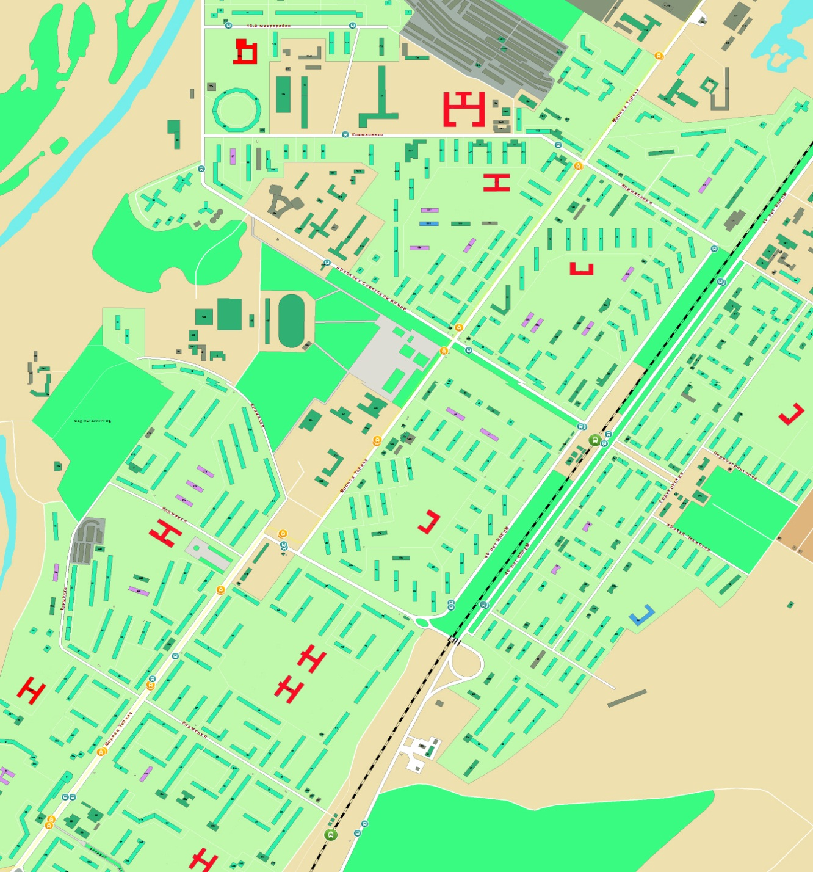
Карта распределения профилей в Заводском районе (11 кл.) в 2020/21 уч.г.
Приложение 1
Лицей №35
СОШ №49
СОШ №79
Лицей №46
СОШ №18
СОШ №5
СОШ №22
СОШ №93
Д/д-школа №95
- социально-гуманитарный
профиль (БУП-2004)

- социально-экономический
профиль (БУП-2004)
СОШ №102

- химико-биологический
профиль (БУП-2004)

- информационно-технологический
профиль (БУП-2004)

- физико-математический
профиль (БУП-2004)

- технологический
профиль (ФГОС)

- естественнонаучный
профиль (ФГОС)

- универсальный

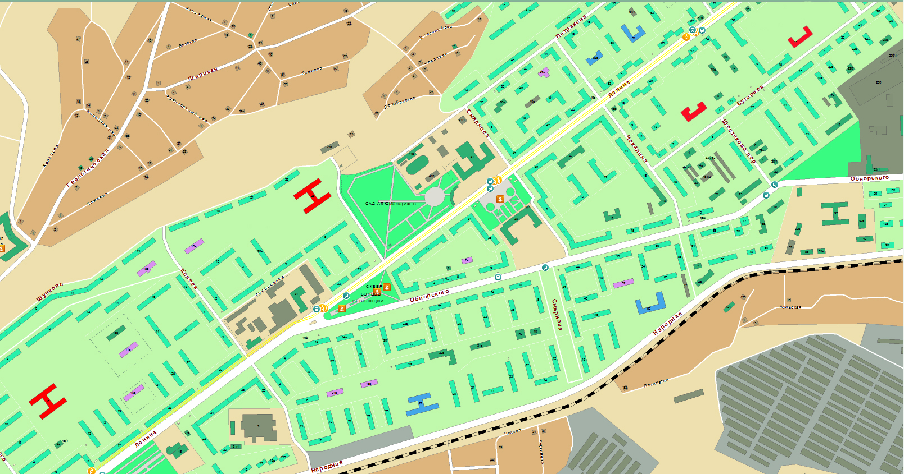
Карта распределения профилей в Кузнецком районе (11 кл.) в 2020/21 уч.г.
Лицей №104
СОШ №71
СОШ №50
Гимназия №10

- гуманитарный
профиль (ФГОС)
- технологический
профиль (ФГОС)
- социально-экономический
профиль (БУП-2004)

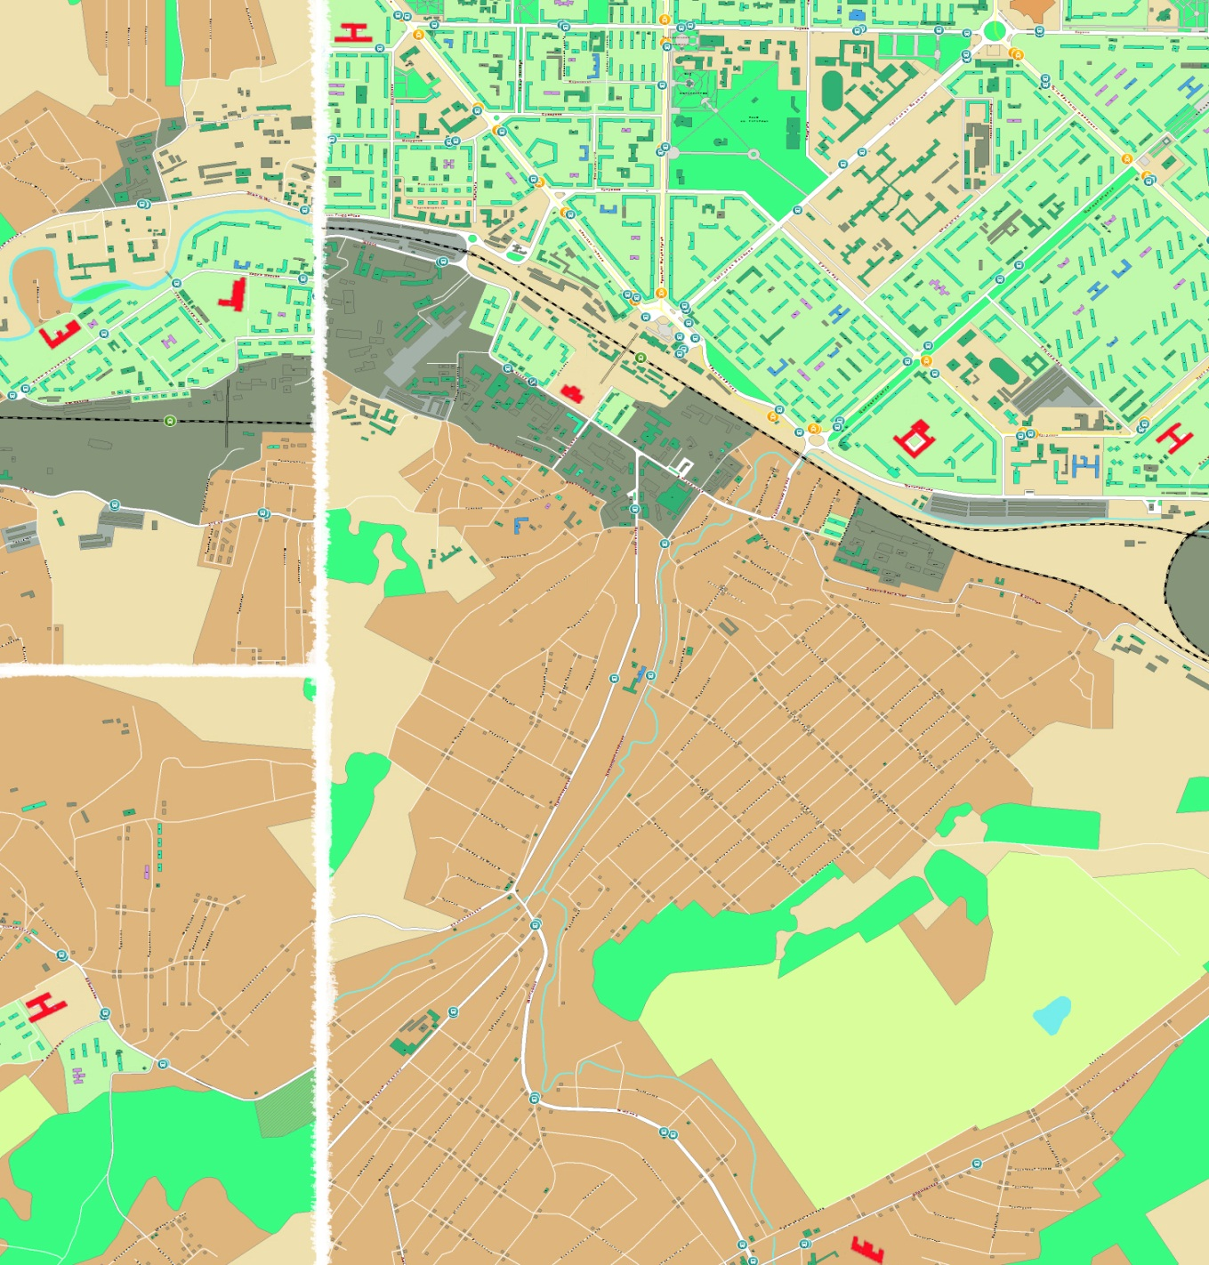
Карта распределения профилей в Куйбышевском районе (11 кл.) в 20/21 уч.г.
СОШ №6
СОШ №9
СОШ №37
СОШ №69
СОШ №47
Гимназия №73
СОШ №92
СОШ №8

- социально-экономический
профиль (БУП-2004)

- информационно-технологический
профиль (БУП-2004)

- оборонно-спортивный
профиль (БУП-2004)

- социально-гуманитарный
профиль (БУП-2004)

- технологический
профиль (ФГОС)

- социально-экономический
профиль (ФГОС)

- гуманитарный
профиль (ФГОС)

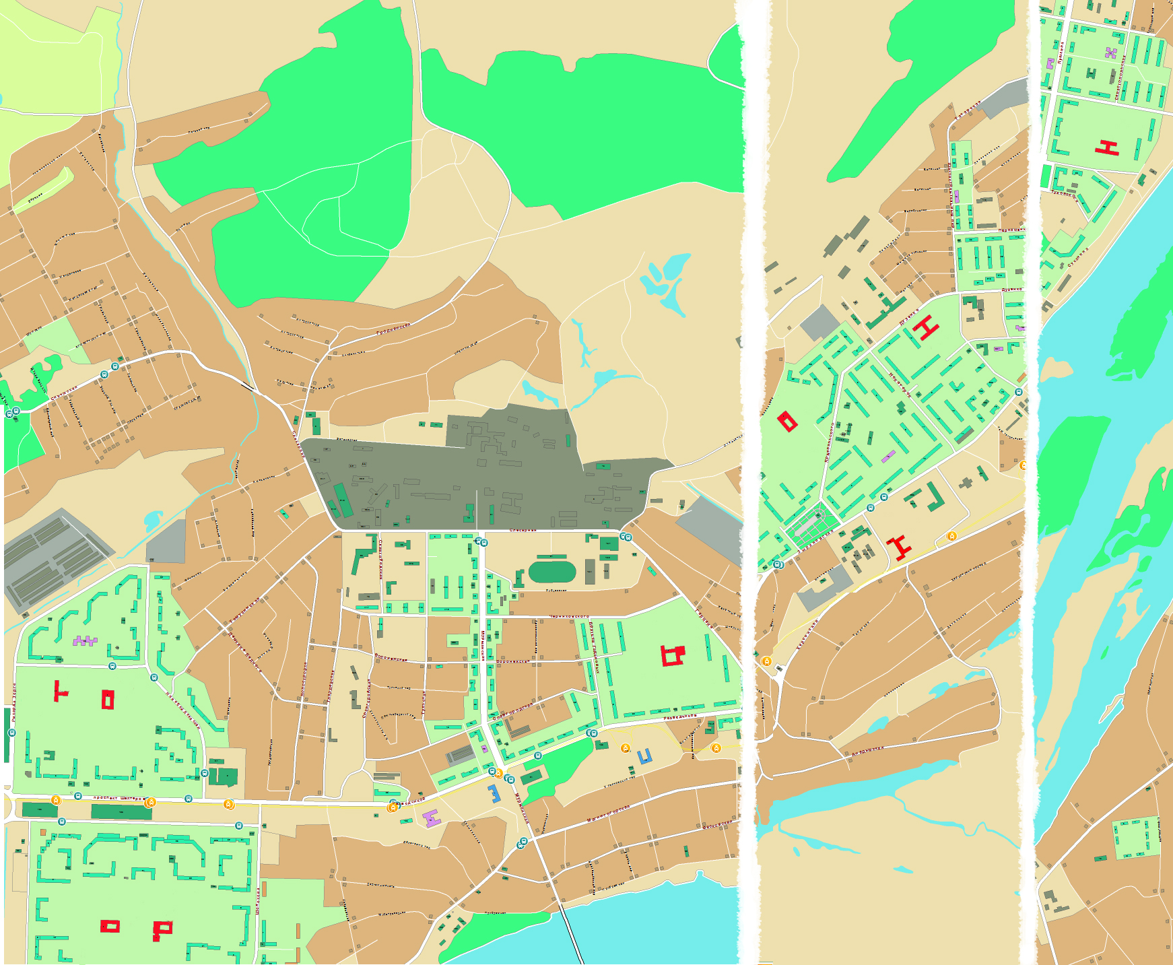
Карта распределения профилей в Орджоникидзевском районе (11 кл.) в 20/21 уч.г.
СОШ №61
СОШ №60
СОШ №64
СОШ №99
СОШ №29
Лицей №76
Лицей №27
СОШ №56
СОШ №110

- социально-гуманитарный
профиль (БУП-2004)

- социально-экономический
профиль (БУП-2004)

- физико-математический
профиль (БУП-2004)

- химико-биологический
профиль (БУП-2004)
- естественнонаучный
профиль (ФГОС)

- социально-экономический
профиль (ФГОС)

- технологический
профиль (ФГОС)

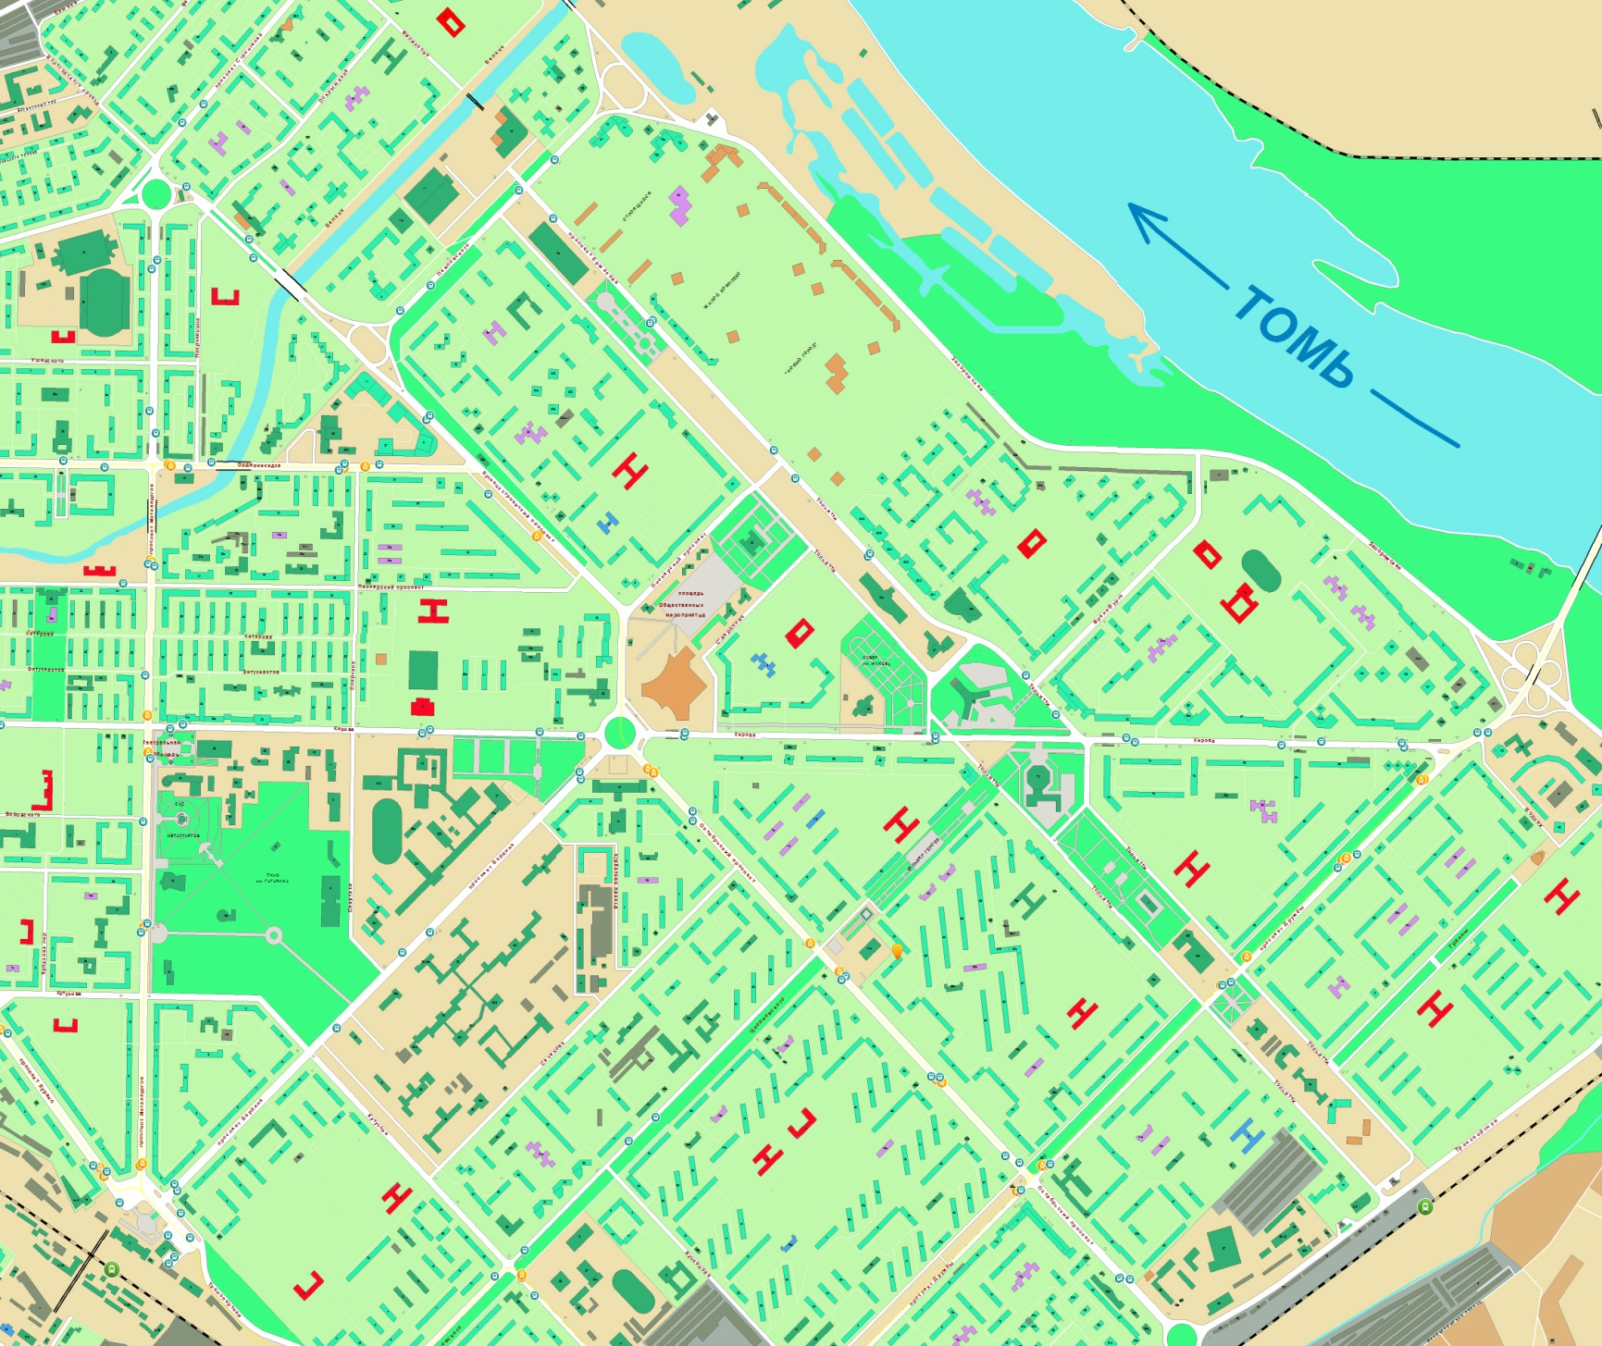
Карта распределения профилей в Центральном районе (11 кл.) в 2020/21 уч.г.
- социально-гуманитарный
профиль (БУП-2004)
Гимназия №48
СОШ №91
Гимназия №17
СОШ №41
Лицей №84 №26
Лицей №11 №26
СОШ №31
Лицей №34 №26
СОШ №101
СОШ №55
СОШ №4
Гимназия №44
Гимназия №70
СОШ №67
СОШ №72
Лицей №111 №26
Гимназия №62
СОШ №26
СОШ №12
СОШ №52
СОШ №97
СОШ №2

- социально-экономический
профиль (БУП-2004)
- химико-биологический
профиль (БУП-2004)

- информационно-технологический
профиль (БУП-2004)
- физико-математический
профиль (БУП-2004)
- физико-технический
профиль (БУП-2004)

- гуманитарный
профиль (БУП-2004)

- экономический
профиль (БУП-2004)
- естественнонаучный
профиль (ФГОС)

- технологический
профиль (ФГОС)
- социально-экономический
профиль (ФГОС)

- универсальный
профиль (ФГОС)
- гуманитарный
профиль (ФГОС)
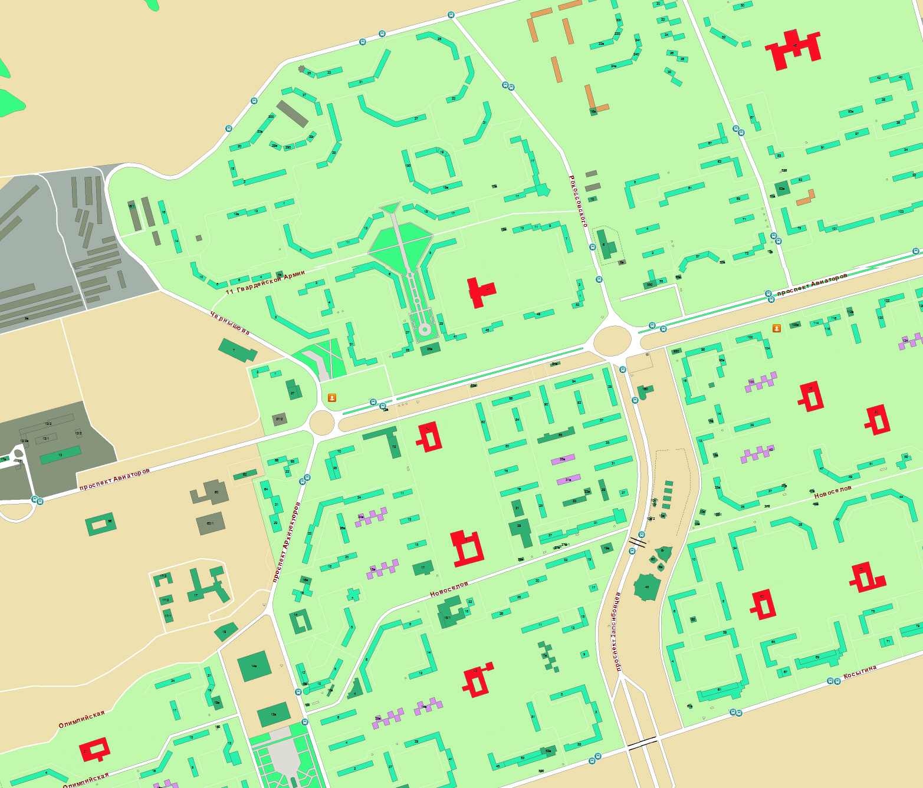
Карта распределения профилей в Новоильинском районе (11 кл.) в 20/21 уч.г.
СОШ №65
СОШ №14
СОШ №112
СОШ №107
СОШ №94
СОШ №13
СОШ №77
СОШ №36
Гимназия №59
Гимназия №32

- социально-гуманитарный
профиль (БУП-2004)

- социально-экономический
профиль (БУП-2004)

- химико-биологический
профиль (БУП-2004)

- информационно-технологический
профиль (БУП-2004)

- физико-математический
профиль (БУП-2004)

- технологический
профиль (ФГОС)

Карта распределения профилей в Заводском районе (10 кл.) в 2020/21 уч.г.
Приложение 2
Лицей №35
СОШ №49
СОШ №79
Лицей №46
СОШ №18
СОШ №5
СОШ №22
СОШ №93
Д/д-школа №95

- социально-экономический
профиль (ФГОС)
СОШ №102

- естественно-научный
профиль (ФГОС)

- технологический
профиль (ФГОС)
СОШ №81
- гуманитарный
профиль (ФГОС)

- универсальный
профиль (ФГОС)

Карта распределения профилей в Кузнецком районе (10 кл.) в 2020/21 уч.г.
Лицей №104
СОШ №71
СОШ №50
Гимназия №10

- социально-экономический
профиль (ФГОС)
- гуманитарный
профиль (ФГОС)

- технологический
профиль (ФГОС)
- универсальный
профиль (ФГОС)
Карта распределения профилей в Куйбышевском районе (10 кл.) в 20/21 уч.г.
СОШ №6
СОШ №9
СОШ №37
СОШ №69
СОШ №47
Гимназия №73
СОШ №92
СОШ №8

- социально-экономический
профиль (ФГОС)

- естественно-научный
профиль (ФГОС)

- технологический
профиль (ФГОС)

- гуманитарный
профиль (ФГОС)
- универсальный
профиль (ФГОС)

Карта распределения профилей в Орджоникидзевском районе (10 кл.) в 20/21 уч.г.
СОШ №61
СОШ №60
СОШ №64
СОШ №99
СОШ №29
Лицей №76
Лицей №27
СОШ №56
СОШ №110

- социально-экономический
профиль (ФГОС)

- естественно-научный
профиль (ФГОС)

- технологический
профиль (ФГОС)

- гуманитарный
профиль (ФГОС)

- универсальный
профиль (ФГОС)

Карта распределения профилей в Центральном районе (10 кл.) в 2020/21 уч.г.
Гимназия №48
СОШ №91
Гимназия №17
СОШ №41
Лицей №84 №26
Лицей №11 №26
СОШ №31
Лицей №34 №26
СОШ №101
СОШ №55
СОШ №4
Гимназия №44
Гимназия №70
СОШ №67
СОШ №72
Лицей №111 №26
Гимназия №62
СОШ №26
СОШ №12
СОШ №52
СОШ №97
СОШ №2

- социально-экономический
профиль (ФГОС)

- естественно-научный
профиль (ФГОС)

- технологический
профиль (ФГОС)

- гуманитарный
профиль (ФГОС)

- универсальный
профиль (ФГОС)

Карта распределения профилей в Новоильинском районе (10 кл.) в 20/21 уч.г.
СОШ №65
СОШ №14
СОШ №112
СОШ №107
СОШ №94
СОШ №13
СОШ №77
СОШ №36
Гимназия №59
Гимназия №32

- социально-экономический
профиль (ФГОС)

- естественно-научный
профиль (ФГОС)

- технологический
профиль (ФГОС)

- гуманитарный
профиль (ФГОС)

- универсальный
профиль (ФГОС)

